**Izvještaj**NENR, 6. zadaća

**Zadatak 1.**

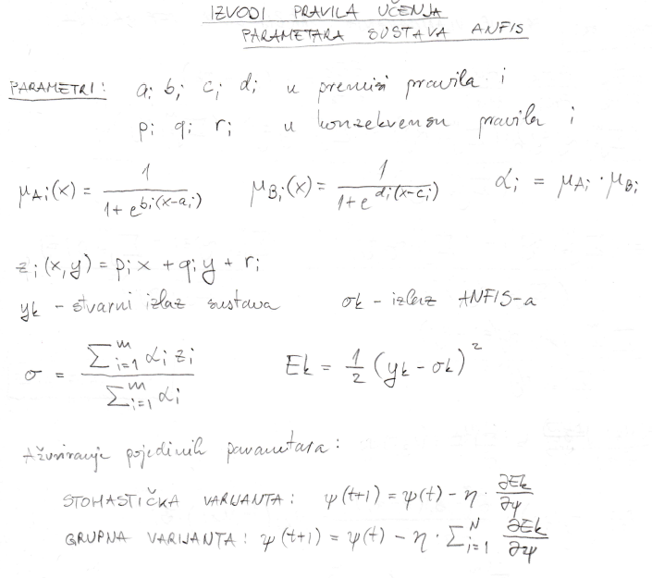

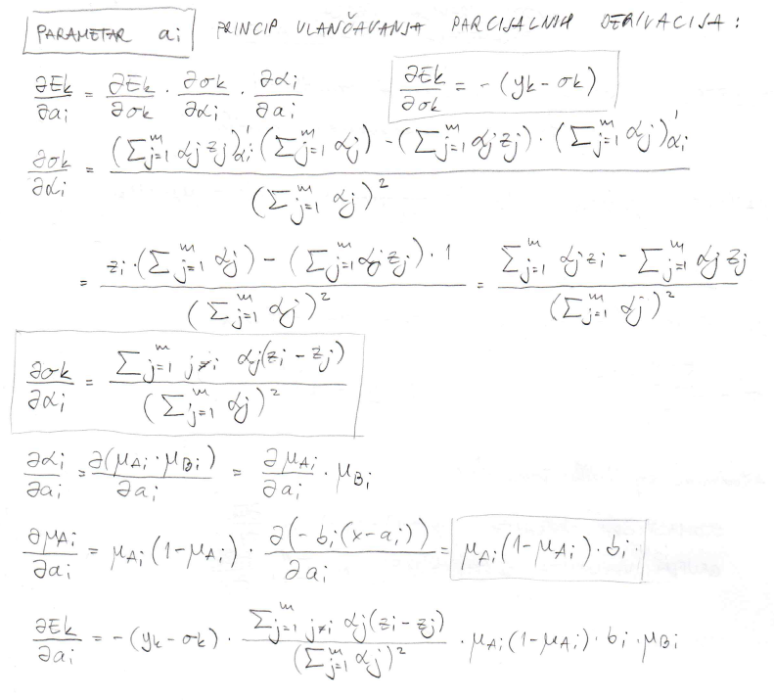

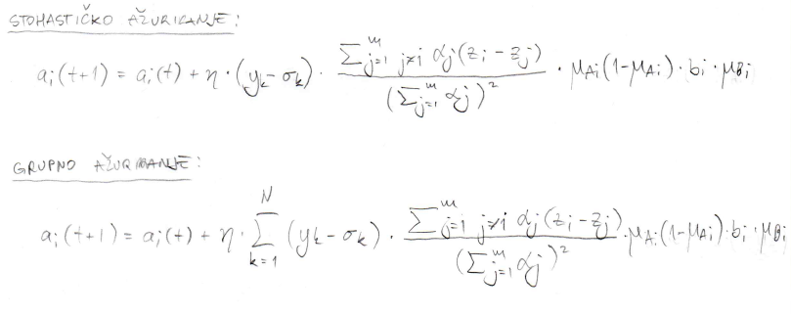

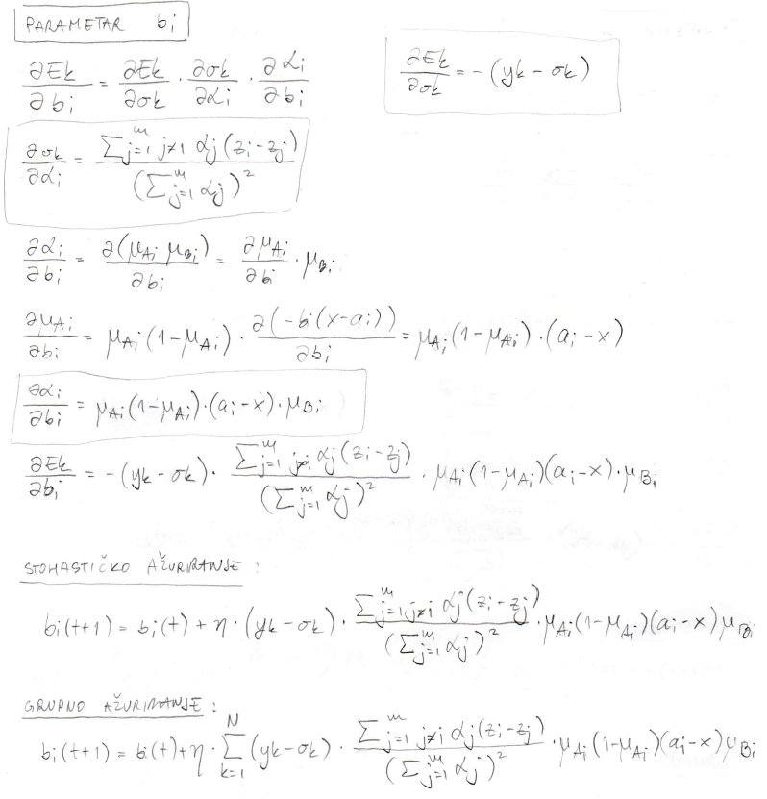

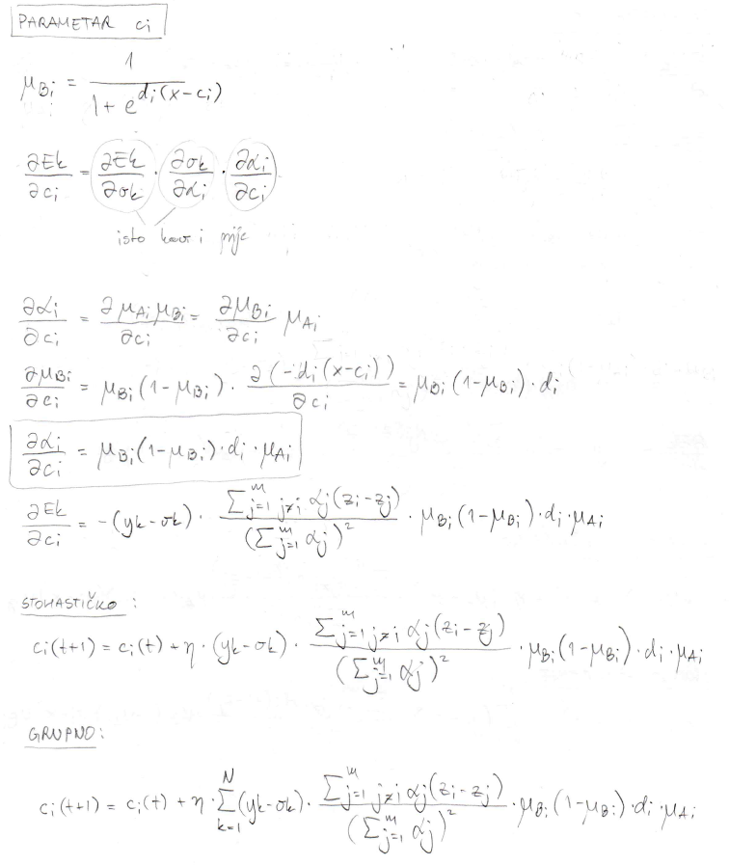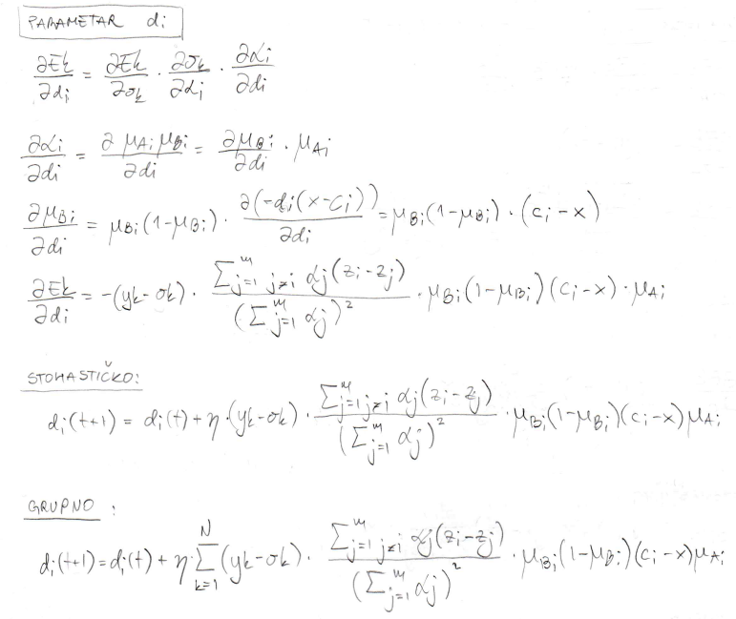

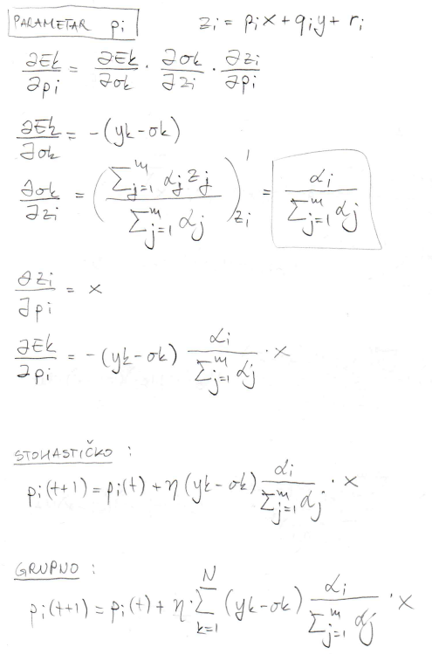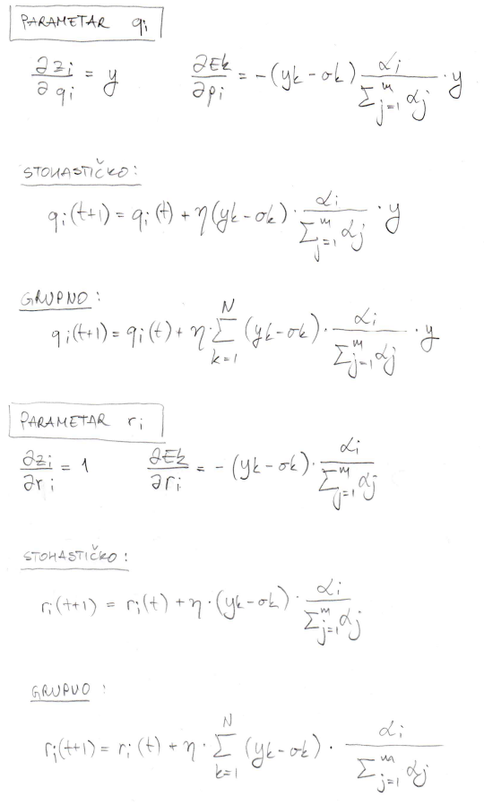

**Zadatak 2.**

Implementacija ANFIS sustava.

**Zadatak 3.**

**Zadatak 4.**

Grupni algoritam češće pronalazi sustav parametara s manjom ukupnom pogreškom s prikladnim skupom parametara **η**. Prikladni parametri **η** veći su za grupni algoritam nego za stohastički. Veći **η** ubrzava postupak nalaženja boljih parametara, ali se riskira postizanje divergencije.

U sljedećim primjerima broj **m** označava broj pravila koje trenirani sustav ANFIS koristi.

**Zadatak 5.**

Na sljedećim primjerima broj **i** nekog neizrazitog skupa predstavlja redni broj pravila sustava ANFIS.

Naprimjer, za funkciju pripadnosti skupa A1 možemo reći da opisuje „brojeve slične broju 4“ u obliku sigmoidalne funkcije. Takav skup modelira isti koncept kao i skup koji modelira pripadnost skupini visokih ljudi.

**Zadatak 6.**

δ(x, y) = ok - yk

ok - vrijednost izlaza ANFIS mreže  
yk - prava vrijednost izlaza funkcije

Ovu vrstu pogreške smo koristili za iscrtavanje pogreški svakog uzorka u zadatku 4.

**Zadatak 7.**

Broj pravila sustava ANFISA je 7 za ovaj primjer. Graf lijevo pokazuje srednju kvadratnu pogrešku svake epohe upotrebom grupnog algoritma, dok desni upotrebom stohastičkog algoritma.

**Zadatak 8.**

Dovoljno dobri parametri **η** veći su za grupni algoritam nego za stohastički. Veći **η** ubrzava postupak nalaženja boljih parametara, ali se riskira postizanje divergencije. Prikladne vrijednosti su približno:

* grupni algoritam

**η** = 10-6

* stohastički algoritam

**η** = 10-7

Za rubne vrijednosti 10-10 i 10-1 prikazani su grafovi za grupni i stohastički algoritam.

**grupni algoritam stohastički algoritam**

Prikladne vrijednosti parametra **η**:

Premale vrijednosti parametra **η**:

Prevelike vrijednosti parametra **η:**

